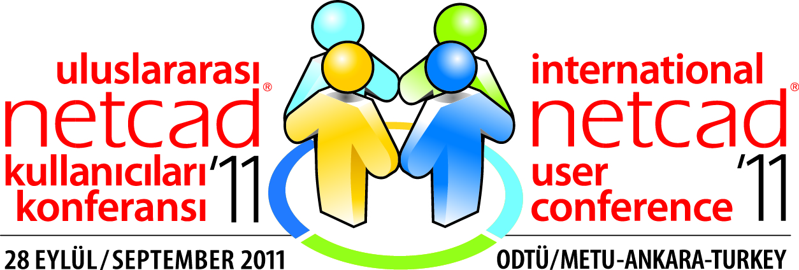

ПРОГРАММА КОНФЕРЕНЦИИ
ПРОЕКТ

27 сентября 2011/Вторник
08:00-00:00 Прибытие и встреча участников
08:00-00:00 Доставка в отель
08:00-00:00 Регистрация в отеле
19:00-21:00 Ужин в отеле

28 сентября 2011/Среда
07:00-08:30 Завтрак
08:00-09:00 Доставка в центр проведения Конференции (Конференц зал Средневосточного университета в Анкаре)
09:00-09:30 Регистрация участников
09:30 Открытие Международной конференции пользователей Netcad ‘11
10:00-12:00 Тема заседания: Государственные проекты
12:00-13:00 Обед
13:00-14:00 Тема заседания: Международные проекты
14:00-14-15 Кофе-брейк
14:15-15:15 Тема заседания: Локальные разработки в государственных проектах ГИС Турции
15:15-15:30 Кофе-брейк
15:30-17:00 Тема заседания: ГИС в частном секторе и университетах
17:30-18:00 Закрытии церемонии
18:00-19:00 Коктейль
19:00-19:30 Доставка в отель
19:30-20:00 Свободное время
20:00-20:30 Доставка в ресторан
20:30-22:30 Банкет
22:30-23:00 Доставка в отель

29 сентября 2011/Четверг

07:00-09:00 Завтрак и выезд
09:00-12:00 Тур по городу. Посещение мавзолея Ататюрка
12:00-13:00 Обед
13:00-16:00 Крепость «Анкара»
16:00-00:00 Отбытие гостей

